**SEO-оптимизация карточки товара**

### **SEO-оптимизация**

Задачи, которые решает SEO-оптимизация:

* расположение карточки в максимальном количестве категорий ассортиментного классификатора Wildberries;
* попадание во все режимы фильтрации поисковой выдачи маркетплейса;
* присутствие товара в поисковой выдаче по всем ключевым словам, с высокой точностью описывающим продукт.

Чтобы эти задачи выполнялись, нужно:

* собрать семантическое ядро (набор ключевых запросов) для продукта;
* заполнить карточку товара;
* проанализировать попадание в категории, релевантные характеристикам товара, с помощью специальных сервисов;
* проанализировать попадание в поисковую выдачу по ключевым запросам.

Начнём со сбора семантического ядра. Для этого можно использовать как внешние системы сбора поисковых запросов, такие как [Google Trends](https://trends.google.ru/trends/?geo=RU) и [Яндекс Wordstat](https://wordstat.yandex.ru/), так и внутренние: у Wildberries это «Популярные поисковые запросы» в разделе «Аналитика».

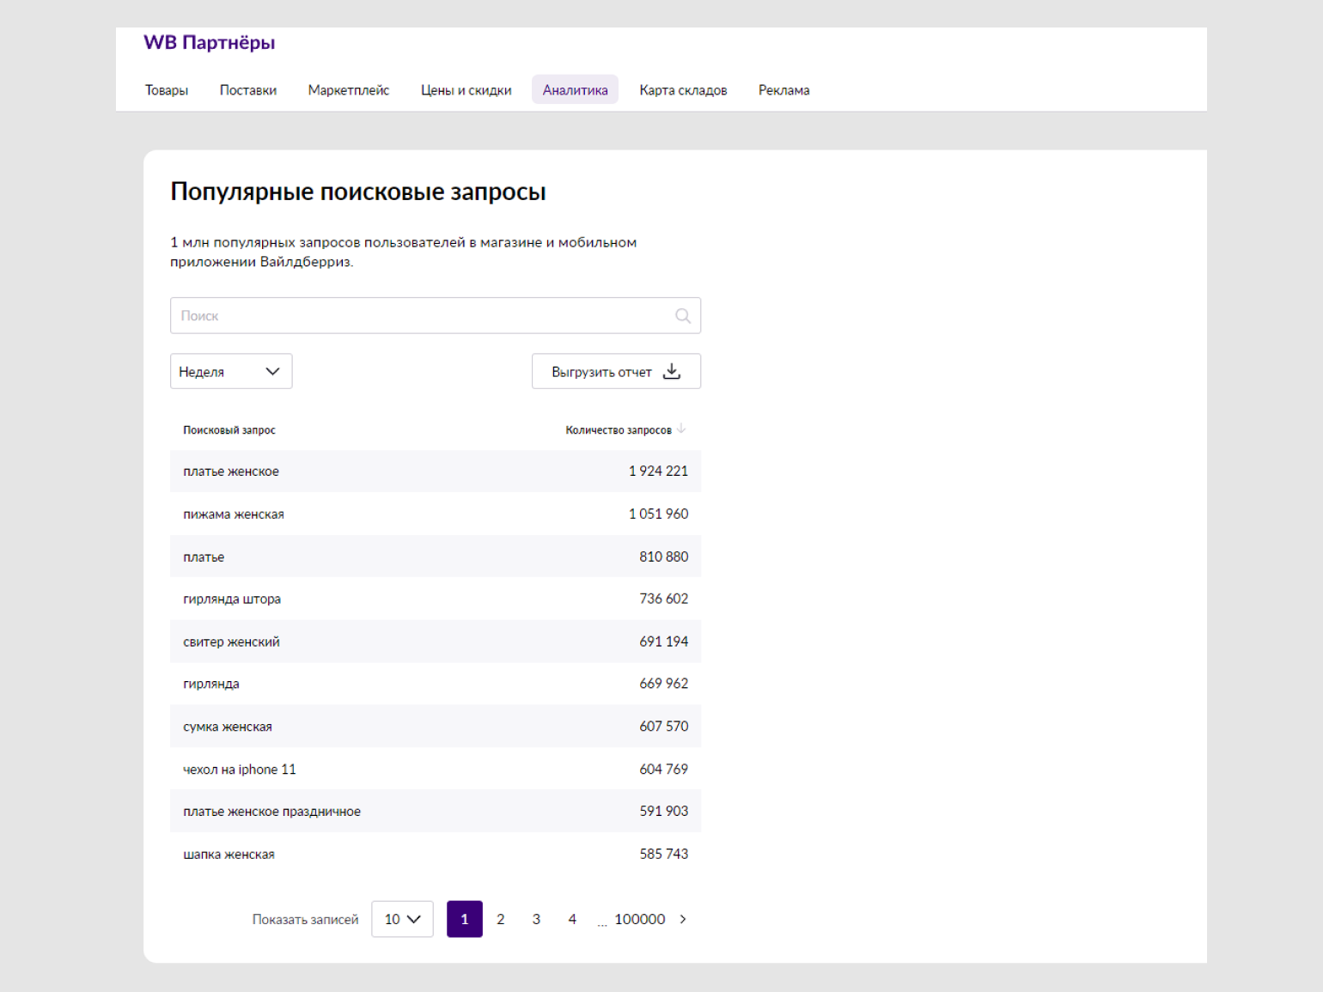

Изображение:  [страница популярных поисковых запросов](https://www.wildberries.ru/)

Разберём работу с разделом «Популярные поисковые запросы». Например, мы продаём коврики для ванной. Вводим словосочетание «коврик для ванной» и получаем поисковые запросы, по которым клиенты ищут товар на Wildberries.

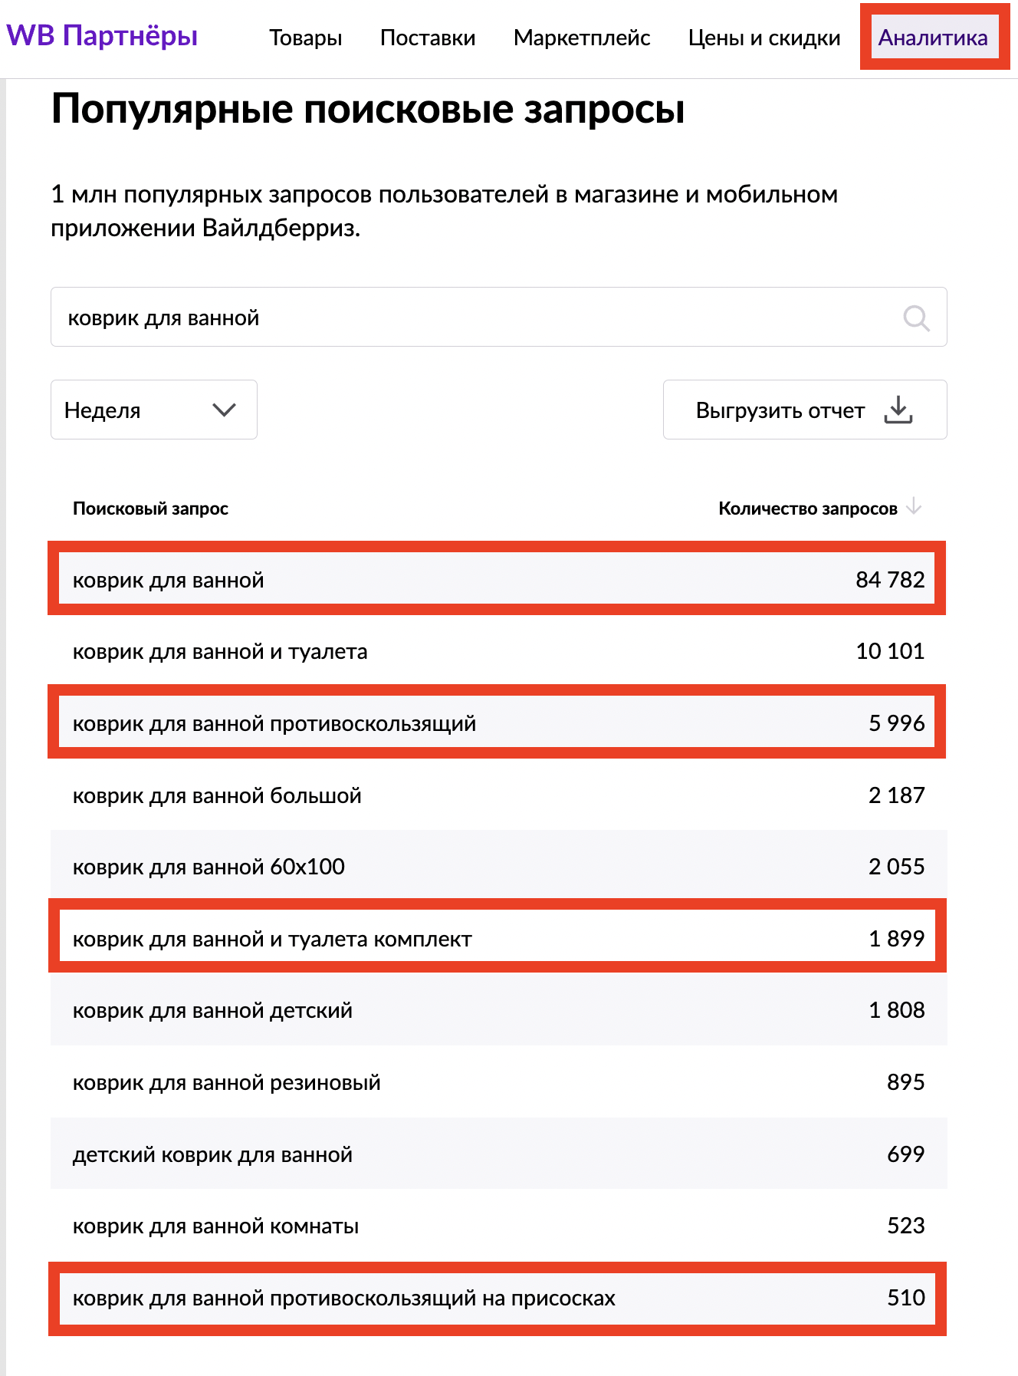

Изображение:  [примеры поисковых запросов для товара «коврик для ванной»](https://www.wildberries.ru/)

Поисковые запросы классифицируют по частотности:

* высокочастотные запросы (ВЧ) — описывают продукт без конкретики (на изображении выше это «коврик для ванной»);
* среднечастотные запросы (СЧ) — включают один или несколько параметров, конкретизирующих поиск (на изображении это «коврик для ванной противоскользящий», «коврик для ванной большой»);
* низкочастотные запросы (НЧ) — специализированные и более глубокие запросы, которые характеризуют клиента, чётко понимающего, что он хочет найти («коврик для ванной и туалета», «коврик для ванной белый»).

При формировании семантического ядра нужно комбинировать все типы запросов — только так получится охватить поисковую выдачу максимально.

После того как семантическое ядро собрано, нужно добавить ключевые слова:

* в наименование товара (наибольший шанс выдачи),
* его характеристики,
* описание.

Эти графы индексируются поисковым алгоритмом Wildberries. Однако просто вписать ключевики в карточки недостаточно. Необходимо регулярно анализировать, показывается ли карточка в выдаче по этим словам. Можно это делать вручную, но рациональнее использовать сервисы аналитики:

* MPSTATS,
* Moneyplace,
* SellerExpert,
* SellerStats.

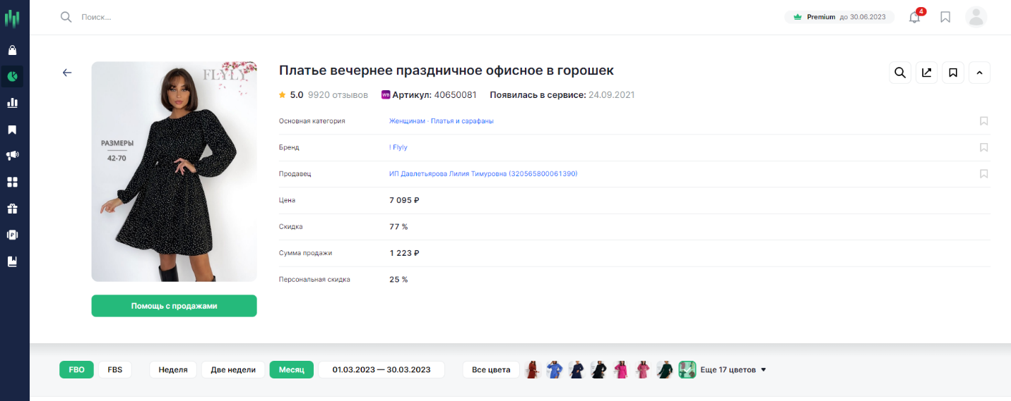

Изображение:  [интерфейс раздела «Поиск по SKU» сервиса аналитики Moneyplace](https://moneyplace.io/)

Для анализа карточки в этих сервисах есть специальный раздел, посвящённый индексации по поисковым словам.

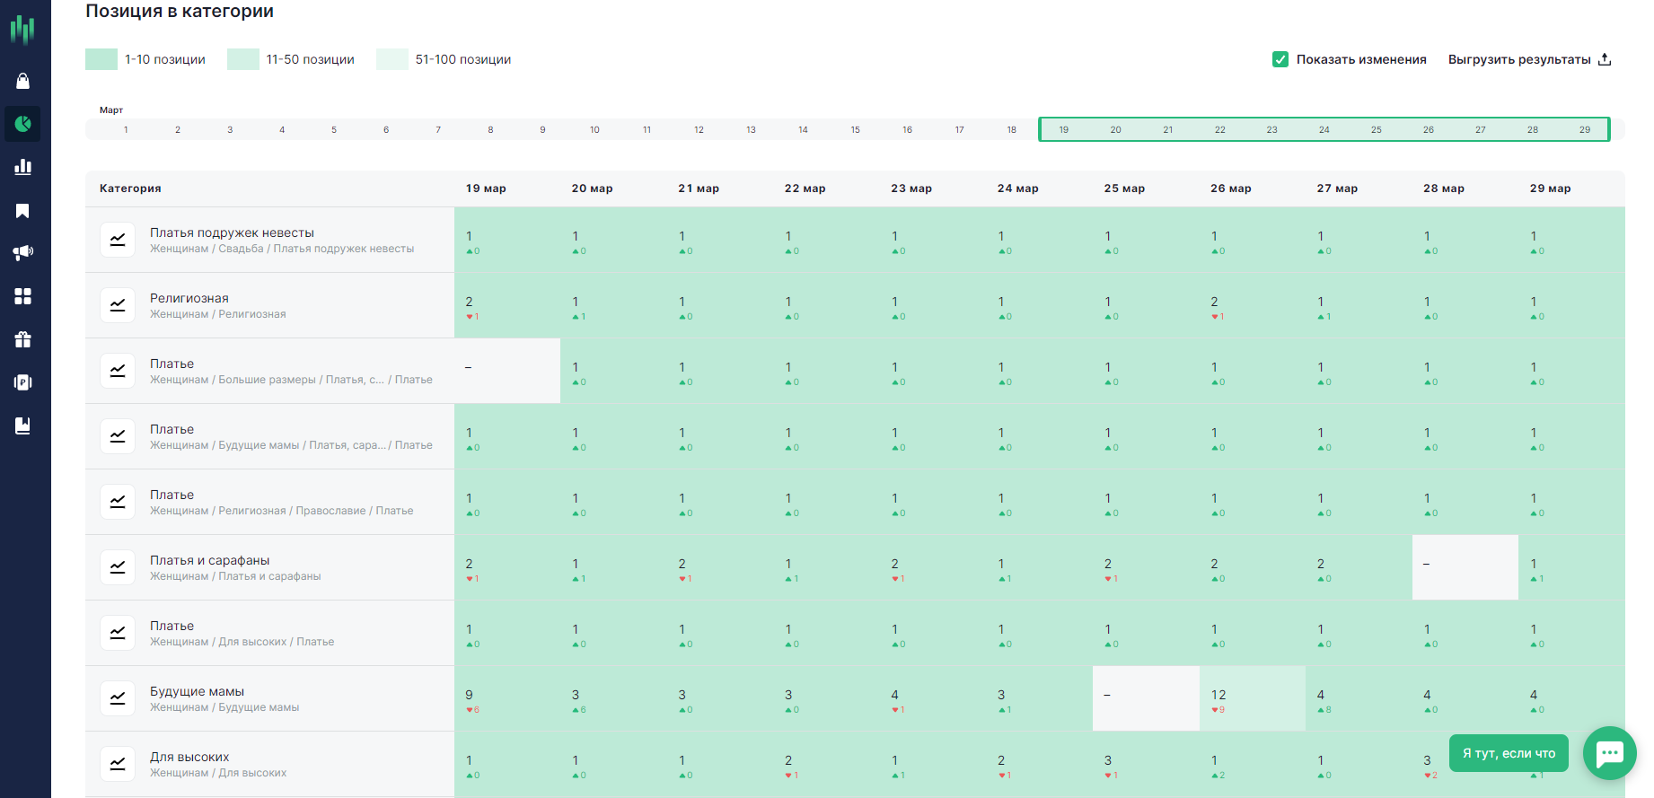

Изображение:  [интерфейс сервиса аналитики Moneyplace](https://moneyplace.io/)

Справа — поисковые ключевые слова. Слева — динамика отображения артикула в выдаче по тому или иному слову. Нужно стремиться, чтобы справа было максимально возможное количество поисковых фраз, а цифры были как можно ближе к первой десятке, потому что только таким образом можно обеспечить попадание в топ поисковой выдачи.

Следующий этап — попадание в максимально возможное количество разделов маркетплейса.

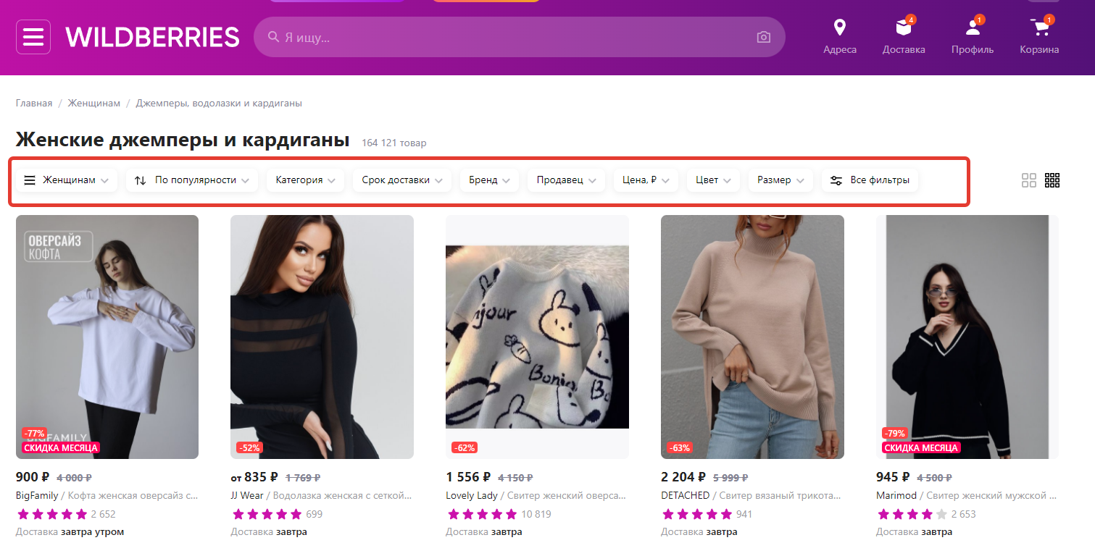

Изображение: [страница выдачи Wildberries](https://www.wildberries.ru/)

Помимо основных разделов, напрямую связанных с конкретной категорией товара, есть масса скрытых от глаз обычного пользователя подразделов, например «Одежда для высоких», «Акционные предложения по смартфонам» и так далее. Для того чтобы попадать в максимальное количество категорий и фильтров сайта, нужно скрупулёзно заполнить карточку товара.  А результативность этого можно отслеживать в сервисе аналитики.



Изображение: [интерфейс сервиса аналитики Moneyplace](https://moneyplace.io/)

Слева — перечень категорий. Поскольку Wildberries — дискаунтер, попадание в разные акционные рубрики критично, и при анализе SEO на этот пул категорий необходимо обратить особенное внимание.

Справа — календарь с позициями в акционных категориях по популярности. Если стоит прочерк — значит, в этой категории товар не индексируется и нужно срочно внести правки в карточку или добавить необходимую акционную скидку.

### **Заполнение наименования**

Основное правило Wildberries, которое относится ко всей карточке, — необходимо указывать корректно и в полном объёме уникальные значения без повторений. При некорректном заполнении карточка может быть приведена платформой к надлежащему виду автоматически или даже забанена.

Чтобы правильно заполнить наименования товара, нужно учитывать следующее:

1. Название товара не должно содержать в себе описания (для описания используются дополнительные параметры и раздел «Описание»).
2. В наименовании не должно быть синонимов, дублирования и словосочетаний, которые не соответствуют товару.
3. Количество символов в наименовании не должно превышать 60.
4. Наименование можно вписать только для товаров, находящихся в категориях:
   * «Красота»;
   * «Косметика»;
   * «Книжная продукция и диски»;
   * «Продукты»;
   * «Товары для животных»;
   * «Здоровье»;
   * «Детское питание»;
   * «Игрушки»;
   * «Товары для малышей»;
   * «Спортивное питание».

В остальных категориях наименование генерируется автоматически из названия предмета и его характеристик.

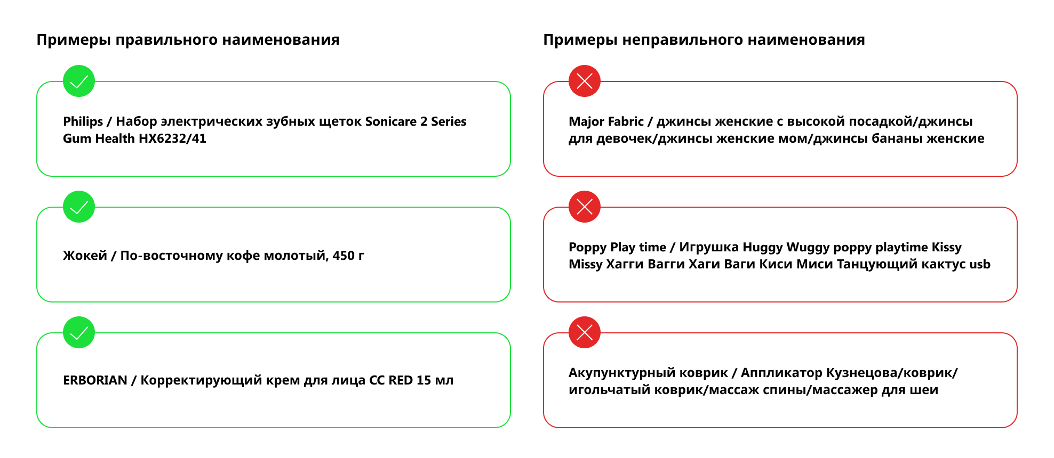

Примеры правильного и неправильного наименования товаров. Здесь и далее — изображения Skillbox

### **Составление описания**

Первые две строки описания (180–200 символов с учётом пробелов) — самая главная часть, потому что её видно без клика на «Развернуть описание» и «Ещё». Чтобы правильно составить описание товара, нужно учитывать следующее:

1. Оно не должно превышать 5 000 символов; опционально для заполнения.
2. Запрещено указывать домены .ru, .net, .com, .io и так далее.
3. В описание можно добавить до трёх ключевых слов для поисковой выдачи. В одном ключевом слове должно быть не более 50 символов, в качестве разделителя необходимо поставить запятую.

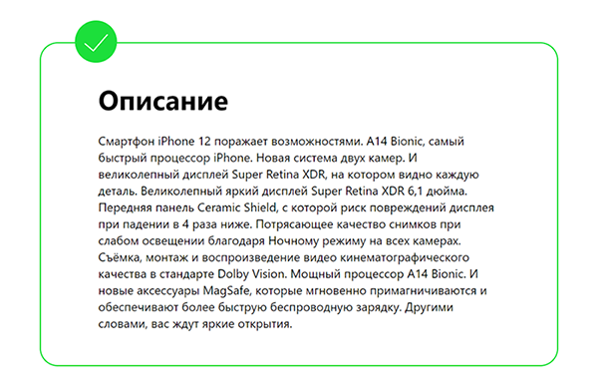

Пример правильного описания товара

В блоке характеристик есть правила заполнения комплектации и дополнительных параметров.

**Комплектация:**

1. Должны быть перечислены предметы, которые в итоге попадут к клиенту.
2. Нельзя указывать более десяти значений.
3. Не должно быть параметров и описания товара.

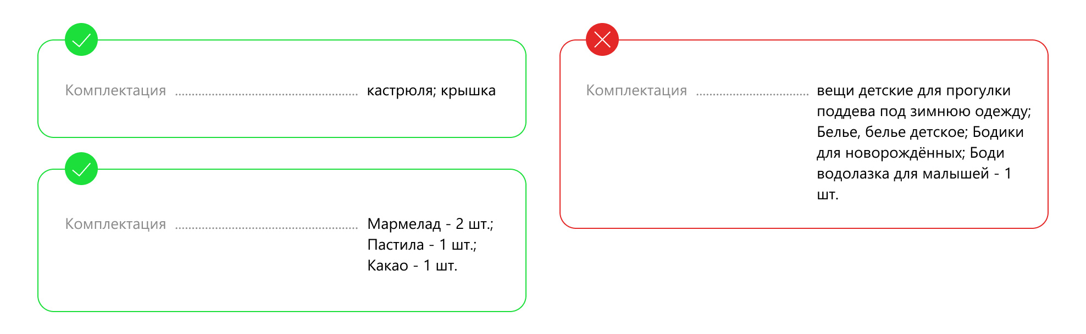

Примеры правильного и неправильного заполнения комплектации товаров

**Дополнительные параметры:**

1. Каждый параметр должен соответствовать указанному значению, нельзя указывать несколько значений через запятую.

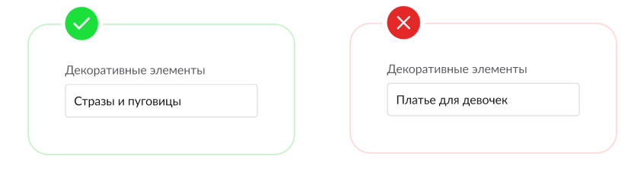

Пример правильного и неправильного заполнения дополнительных характеристик товаров

1. Можно указать лишь одно значение параметра (кроме «Назначение», в котором может быть до трёх значений).

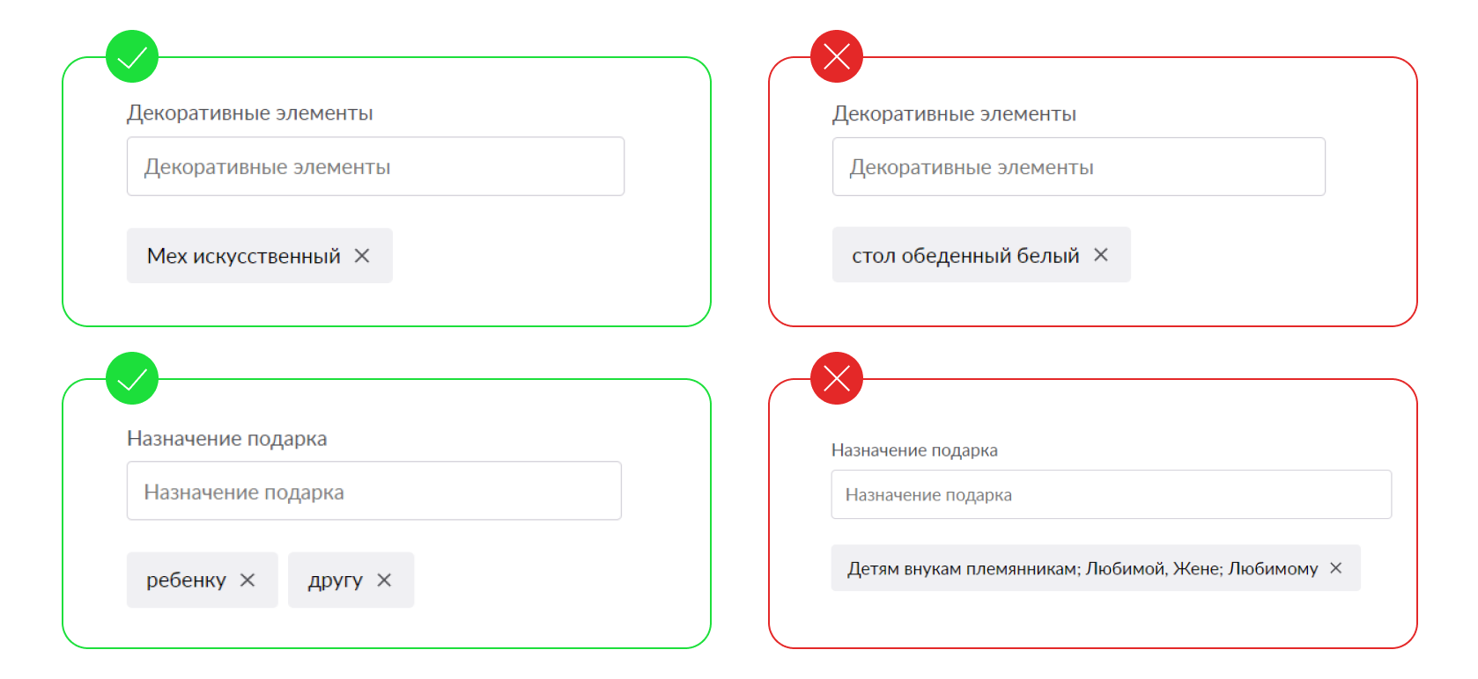

Примеры правильного и неправильного заполнения дополнительных характеристик товаров

1. Нужно заполнить все параметры — так товар будет размещён не только в основной категории, но и в дополнительных разделах.

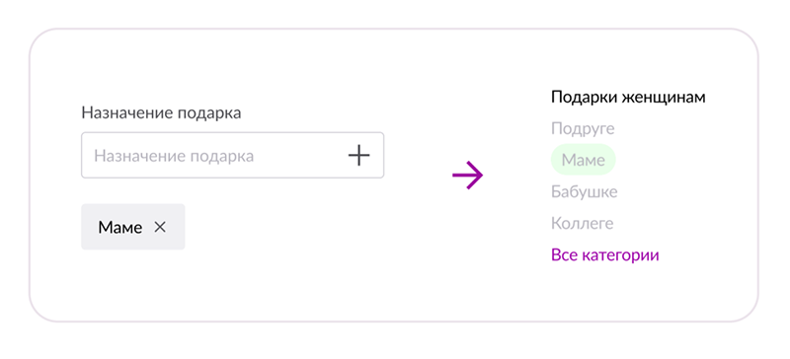

Пример заполнения дополнительных параметров из [правил заполнения карточки Wildberries](https://static-basket-02.wb.ru/vol20/portal/education/instruction/Pravila_zapolneniia_kartochki_tovara.pdf?abc=1693996295414)

### **Как карточка товара попадает в необходимый раздел сайта**

В большинство разделов и подразделов на клиентском сайте [Wildberries](http://wildberries.ru/" \t "_blank) товар попадает в соответствии с категорией, указанной в карточке. Но есть исключения, при которых правильно заполненные дополнительные параметры позволяют карточке попасть в дополнительные подразделы сайта.

Для попадания товара в определённый раздел или подраздел необходимо, чтобы его категория была представлена в этом разделе. Проверить это можно, перейдя через каталог в необходимый раздел клиентского сайта. В фильтре «Категория» будут указаны все категории, которые относятся к разделу или подразделу.

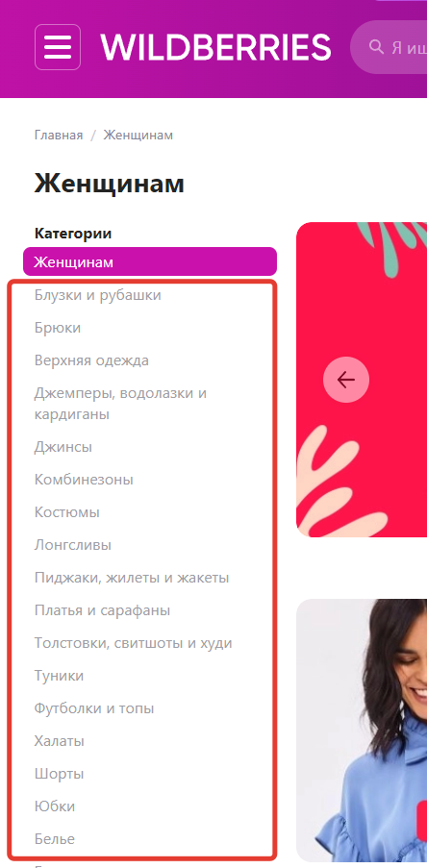

Скриншот категорий раздела «Женщинам» на Wildberries. Здесь и далее — изображения автора материала

К примеру, товар «Футболка» не отобразится в разделе «Блузки и рубашки». В этом подразделе есть категории:

* «Блузка»,
* «Блузка-боди»,
* «Рубашка».

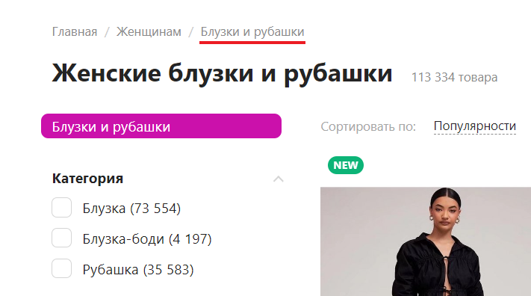

Скриншот подраздела «Блузки и рубашки» на Wildberries

Разберём примеры заполнения нескольких разделов и подразделов.

«Женщины, мужчины: одежда» (основной раздел):

* Сюда товар попадает по наименованию категории, при условии что в карточке указан пол: женский или мужской.
* В категории одежды для взрослых нет технической возможности попасть одновременно в мужской и женский разделы.

«Будущие мамы». В этом разделе три подраздела:

* Общие разделы одежды (включая домашнюю) содержат параметр «Назначение» или «Назначение белья/купальника» — «Домашняя одежда».
* «Собираемся в роддом»: необходимо указать в параметре «Назначение белья/купальника» — «Для роддома» или «Назначение» — «В роддом».
* «Одежда для кормления»: необходимо указать «Назначение» — «Для кормления».

У раздела «Дом» тоже есть особенности:

* В подраздел «Ванная» попадают товары по перечню категорий, кроме категории «Корзинки». Чтобы категория корзинок попала в подраздел «Ванная», необходимо в параметре «Комната назначения» прописать «Ванная».
* Для подразделов «Гостиная» и «Прихожая» необходимо в параметре «Комната назначения» прописать «Гостиная» и «Прихожая» соответственно.

Пляжная одежда:

* Чтобы товар попал в раздел пляжной одежды, необходимо указать «Назначение» — «Пляж» или «Назначение белья/купальника» — «Пляж».
* Чтобы товар попал в подраздел купальников, необходимо указать в соответствии с моделью купальника категорию на выбор: «Раздельные купальники» или «Слитные купальники».

Так как разделов и подразделов очень много, рекомендуем перед созданием карточки заходить [в инструкцию Wildberries](https://static-basket-02.wb.ru/vol20/portal/education/instruction/Kak_kartochka_tovara_popadaet_v_neobkhodimyi_razdel_saita.pdf?abc=1693996295414) и по поиску смотреть нужную вам категорию товара.